Miniprojekt – LinksRechtslauf mit Gatter-Logik (Verbesserung Verbessert)
Samuel Fronthaler
2.2.26

Aufgabenstellung Schaltung

Allgemeine Vorgaben
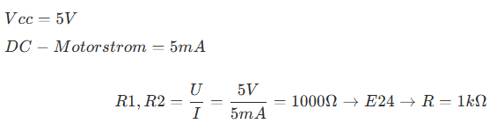

Schaltung
Vervollständige die Schaltung durch die Wahl entsprechender Bauteile, um den High-Side bzw. Low-Side-Schalter und die Motoren zu entwerfen. Widerstände sind zu dimensionieren.

Schaltung Motor

Dimensionieren

Basis-Widerstand
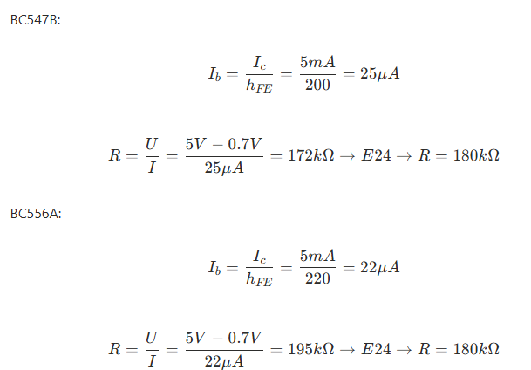

Motorwiderstand
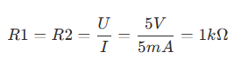

Aufgabenstellung Logik

Allgemeine Vorgaben
Richtung=High
=>Motor am High-Anschluss bestromt, wenn Takt=High
Richtung=LOW
=>Motor am Low-Anschluss bestromt, wenn Takt=High

Logik
Entwirf die notwendige Logik, die aus Takt und Richtung die Ansteuerungssignale für den High- bzw Low-Side Schalter erzeugt (Wahrheitstabelle, KV-Diagramm)
Entwirf auf Basis logischer Gatter die Schaltung und zeige in der Simulation ihre korrekte Funktion.

Logik
Richtung | Takt | High | Low
0 | 0 | 0 | 0
0 | 1 | 1 | 0
1 | 0 | 0 | 0
1 | 1 | 0 | 1

High = Richtung~ ∧ Takt
Low = Richtung ∧ Takt

Schaltung Logik

Dimensionieren

Not Gatter
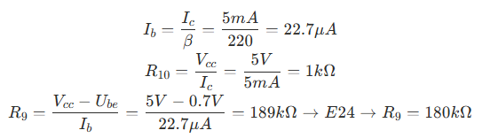

And Gatter (Low)
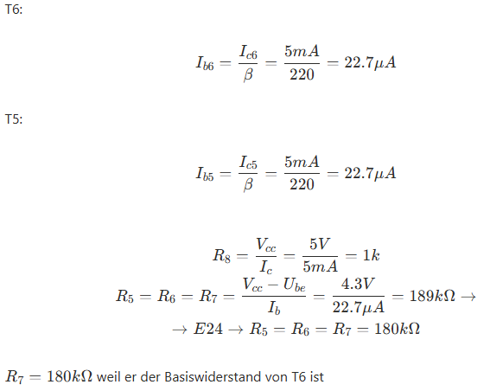

And Gatter (High)
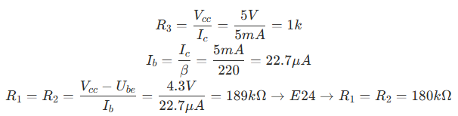

Simulation

Auswertung
Bei Motorstrom High ist eine kleine Schwankung wenn er eigentlich 0V sein sollte.
Richtung | Takt | High | Low
0 | 0 | 0 | 0
0 | 1 | 1 | 0
1 | 0 | 0 | 0
1 | 1 | 0 | 1

